

satuan waktu

Penunjuk waktu ada beberapa macam
Dapatkah kalian menyebutkannya
Mari kita simak uraian berikut ini :
- Mengenal waktu

Ayo bernyanyi
Matahari terbenam
Hari mulai malam
Terdengar burung hantu
Suaranya merdu
Kukuk kukuk kukuk kukuk kukuk
Kukuk kukuk kukuk kukuk kukuk
Perhatikan contoh berikut ini :
- Hari masih pagi sekali
Antok sudah bangun
Pada saat itulah
Matahari mulai terbit
Sebutkan kegiatan kalian !
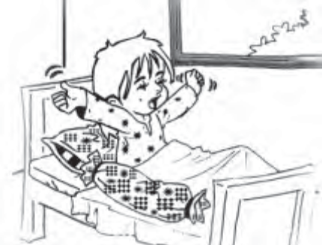
Gambar 1. Antok bangun tidur
- Siang hari di saat musim kemarau
Udara panas sekali
Apa yang kalian lakukan?
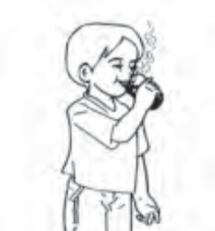
Gambar 2. Minum meredakan panas
- Pada malam hari
Keadaan luar menjadi gelap
Ari menyalakan lampu
Dia lalu belajar malam
Setelah belajar malam Ari lalu tidur.
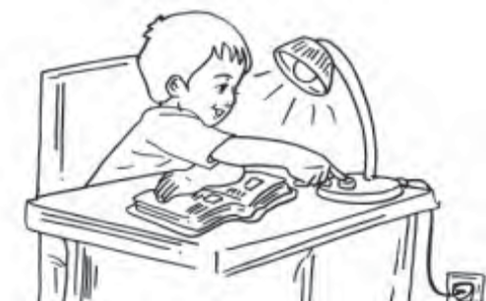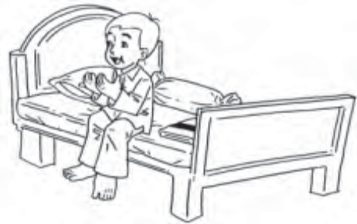
Gambar 3. Suasana di malam hari

Perhatikan contoh lain berikut ini :
Bila cuaca baik siang terasa panas
Orang menjemur pakaian pada siang hari
Pakaian basah akan menjadi kering
Kapan kamu pulang sekolah
Ketika matahari tinggi di langit
Itu tandanya siang hari menjelang
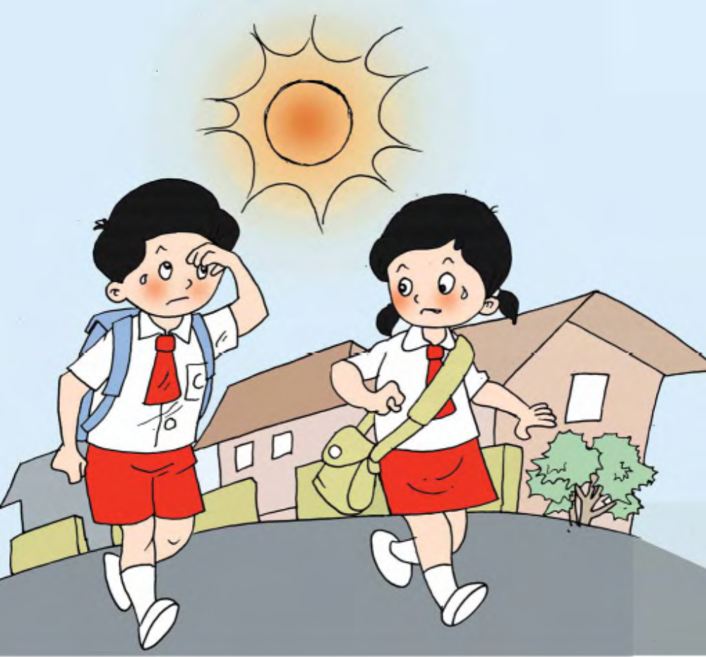

Matahari terbenam pada sore hari
Hari akan semakin gelap
Udara terasa lebih dingin
Apa yang kamu lakukan ?

Hari pun menjadi gelap
Bila cuaca baik terlihat bintang di langit
Ini tandanya malam telah tiba
Apa yang kamu lakukan ?
- Nama Hari Dalam Seminggu

Nyanyikanlah lagu ini bersama temanmu

Senin selasa rabu kamis
Jumat sabtu minggu
Itu nama nama hari

Lagu tersebut menunjukkan nama nama hari
Ada berapa nama hari ?
Coba sebutkanlah lagi !
Adakah kalender di kelasmu
Perhatikan nama hari yang ada
Bacalah dengan lantang
Berikut ini urutan nama nama hari :

Senin Selasa Rabu Kamis Jumat
Sabtu Minggu

Jadi, dalam satu minggu ada tujuh hari.

- Jam

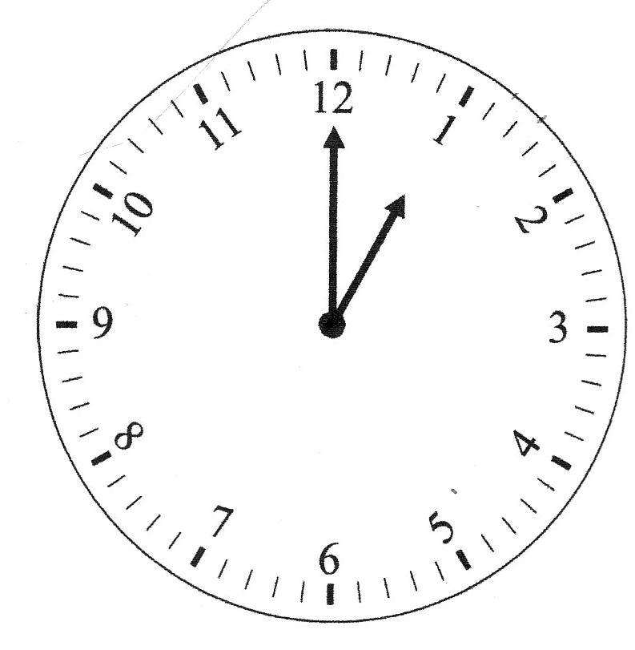
Ayo perhatikan contoh berikut ini !

Pada gambar jam di atas
Jarum pendek menunjuk angka 1
Jarum panjang menunjuk angka 12
Dibaca pukul 1

- Waktu Dalam Kegiatan Sehari-hari

Setiap kegiatan membutuhkan waktu yang berbeda
Dapatkah kalian menentukan lama waktu
Berlangsungnya suatu kegiatan
Mari kita pelajari bersama sama
Setiap hari tentu kegiatan kalian banyak
Ada yang waktunya lama dan ada yang sebentar
Contoh :
- Kegiatan belajar di sekolah, maka waktu yang digunakan : lama.
- Kegiatan makan, maka waktu yang digunakan : sebentar.

